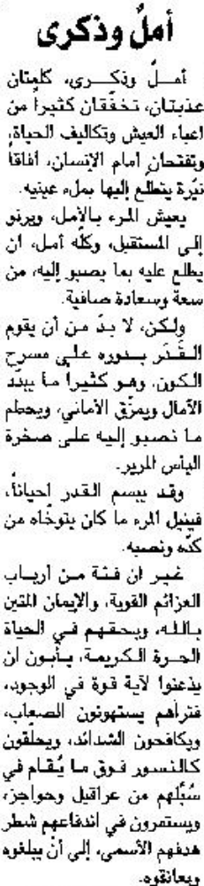
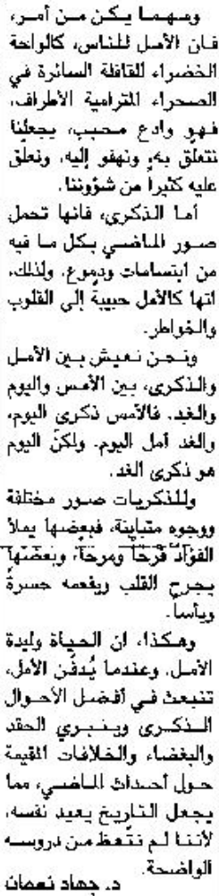

اللواء – الخميس 10 أيار 2012

